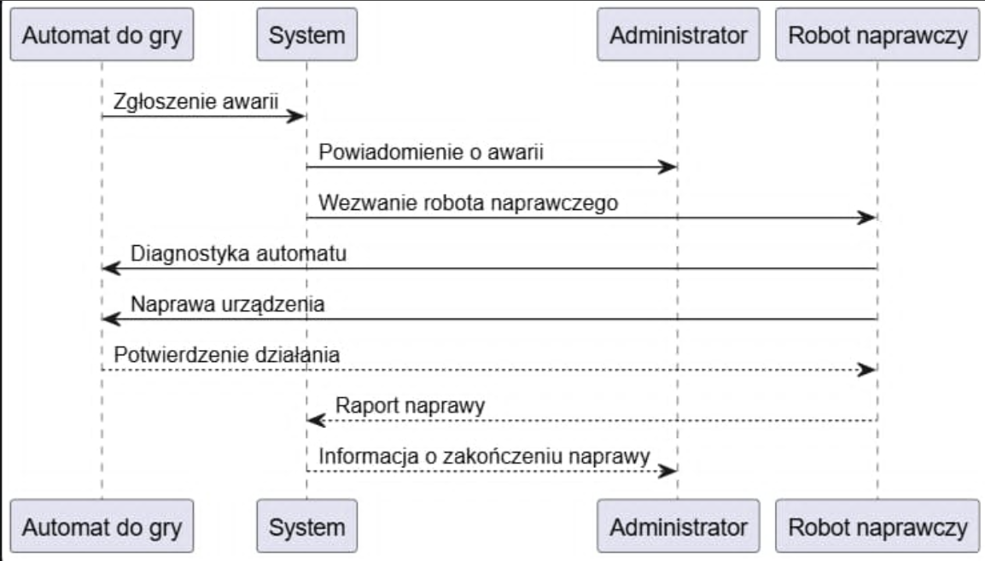
Opis przebiegu interakcji awarii automatu do gry
Proces rozpoczyna się w momencie wykrycia awarii przez automat do gry. Automat przesyła do systemu komunikat o wystąpieniu problemu technicznego. System rejestruje zgłoszenie i informuje administratora o zaistniałej awarii. Następnie system wysyła żądanie uruchomienia procedury serwisowej do robota naprawczego.
Robot naprawczy rozpoczyna diagnostykę urządzenia, analizując stan techniczny automatu i identyfikując źródło problemu. Po zakończeniu diagnozy wykonywana jest naprawa uszkodzonych elementów lub przywrócenie poprawnej konfiguracji urządzenia.
Po zakończeniu prac serwisowych robot przeprowadza test działania automatu i przesyła do systemu potwierdzenie poprawnego funkcjonowania urządzenia. System tworzy raport naprawy zawierający informacje o wykonanych działaniach, a następnie przekazuje administratorowi komunikat o zakończeniu procesu naprawczego i przywróceniu automatu do działania.

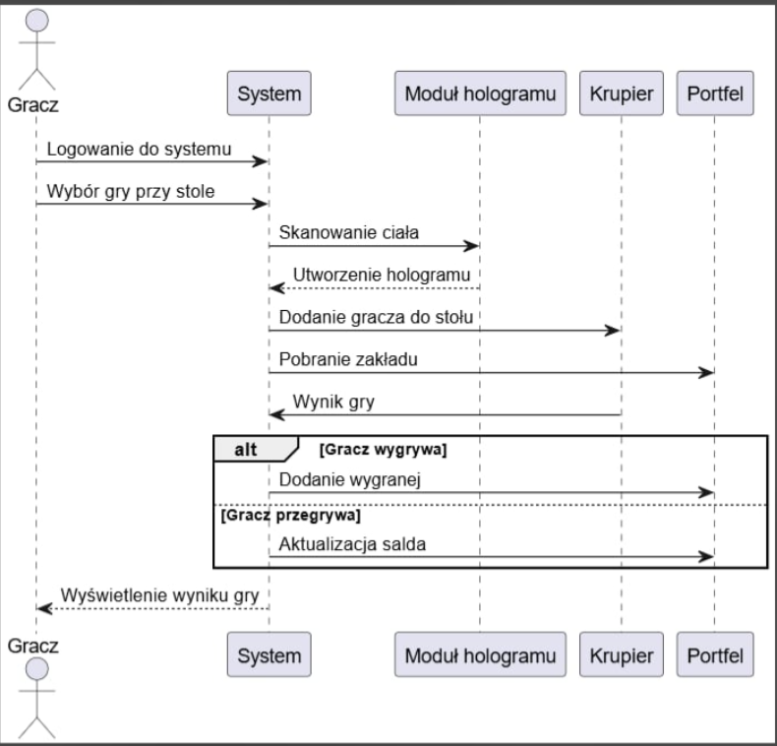
Opis przebiegu interakcji rejestracji gracza
Proces rejestracji rozpoczyna się od wprowadzenia przez gracza danych rejestracyjnych do systemu. System odbiera dane i przesyła je do międzyplanetarnej bazy danych w celu weryfikacji wieku, gatunku oraz tożsamości użytkownika.
Baza międzyplanetarna analizuje przesłane informacje i odsyła wynik weryfikacji do systemu. Następnie proces przebiega według jednego z dwóch scenariuszy alternatywnych.
Scenariusz – dane poprawne
Jeżeli dane użytkownika są poprawne, system tworzy konto gracza. Następnie inicjowane jest utworzenie elektronicznego portfela przypisanego do nowego użytkownika. Po aktywacji portfela system otrzymuje potwierdzenie poprawnego zakończenia procesu i przekazuje graczowi informację o pomyślnej rejestracji.
Scenariusz – dane niepoprawne
Jeżeli dane są błędne lub nie mogą zostać zweryfikowane, system odrzuca próbę rejestracji i wyświetla graczowi komunikat o niepowodzeniu procesu.
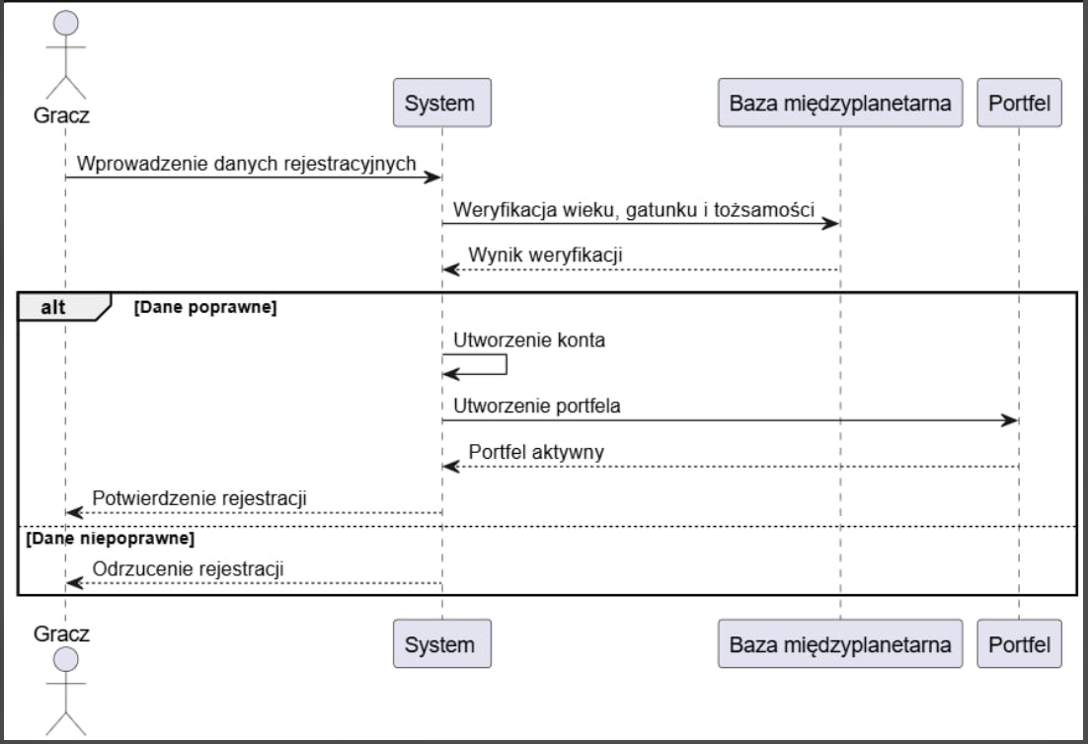
Opis przebiegu interakcji rozgrywki z hologramem
Proces rozpoczyna się od zalogowania gracza do systemu kasyna. Po uwierzytelnieniu użytkownik wybiera grę oraz stół holograficzny, przy którym chce uczestniczyć w rozgrywce.
System przekazuje dane do modułu hologramu, który wykonuje skanowanie ciała gracza i tworzy jego holograficzną reprezentację. Po zakończeniu procesu hologram zostaje dodany do aktywnego stołu prowadzonego przez krupiera.
Następnie system pobiera z portfela gracza środki odpowiadające wysokości zakładu. Po zakończeniu rozgrywki krupier przesyła wynik gry do systemu.
Dalszy przebieg zależy od rezultatu gry.
Scenariusz – gracz wygrywa
W przypadku wygranej system przekazuje do portfela polecenie dodania wygranej kwoty do salda użytkownika.
Scenariusz – gracz przegrywa
Jeżeli gracz przegra rozgrywkę, portfel aktualizuje saldo po pobraniu postawionych środków.
Na zakończenie system wyświetla graczowi wynik gry oraz aktualny stan środków znajdujących się w portfelu.

